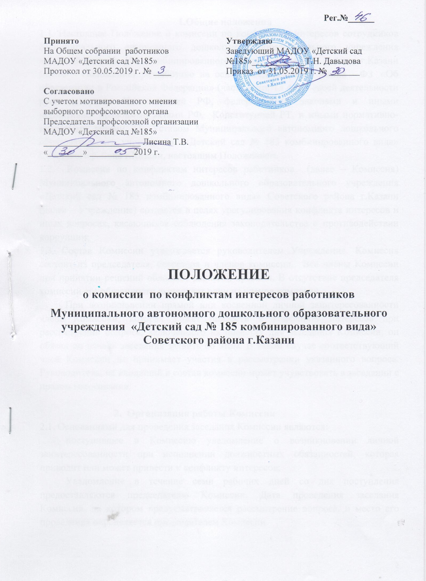

1.Общие положения
1.1. Настоящее Положение о комиссии по конфликтам интересов сотрудников Муниципального автономного дошкольного образовательного учреждения «Детский сад № 185 комбинированного вида» Советского района г.Казани (далее – Положение) разработано на основе Федерального закона - ФЗ «Об образовании в Российской Федерации» (часть 4 статья 45) в своей деятельности руководствуется Конституцией РФ, федеральными законами и иными нормативно- правовыми актами РФ, Конституцией РТ, и иными нормативно- правовыми актами РТ, Уставом Муниципального автономного дошкольного образовательного учреждения «Детский сад № 185 комбинированного вида» Советского района г.Казани, настоящим Положением.
1.2. Комиссия по конфликтам интересов работников (далее – Комиссия) Муниципального автономного дошкольного образовательного учреждения «Детский сад № 185 комбинированного вида» Советского района г.Казани (далее – Учреждение) создается в целях урегулирования конфликта интересов и иных вопросах, касающихся соблюдения законодательства о противодействии коррупции;
1.3. Состав Комиссии утверждается руководителем Учреждения. Комиссия состоит из председателя, секретаря и членов комиссии. Все члены Комиссии при принятии решений обладают равными правами. В отсутствие председателя комиссии его обязанности выполняет один из членов комиссии.
При возникновении прямой или косвенной личной заинтересованности члена Комиссии, которая может привести к конфликту интересов при рассмотрении вопроса, включенного на повестку дня заседания Комиссии, он обязан до начала заседания заявить об этом. В таком случае соответствующий член Комиссии не принимает участия в рассмотрении указанного вопроса. Руководитель, не входящий в состав комиссии может учувствовать в заседании с правом голосования.

2. Организация работы Комиссии
2.1. Основаниями для проведения заседания Комиссии являются:
поступившее в Комиссию уведомление о возникновении личной заинтересованности при исполнении должностных обязанностей, которая приводит или может привести к конфликту интересов;
Уведомление в течение семи рабочих дней со дня поступления предоставляются председателю Комиссии. Дата проведения заседания Комиссии, на котором предусматривается рассмотрение вопроса, и место его проведения определяется председателем Комиссии.

2.2. Секретарь Комиссии обеспечивает подготовку к рассмотрению вопросов, выносимых на заседание Комиссии, а также информирует членов Комиссии, о вопросах включенных в повестку дня заседания Комиссии, дате, времени и месте проведения заседания не позднее чем за семь рабочих дней до дня заседания.
2.3. Заседание Комиссии проводится, как правило, в присутствии лица, представившего уведомление. О намерении лично присутствовать на заседании Комиссии лицо, представившее уведомление, указывает в уведомлении.
2.4. Заседания Комиссии могут проводиться в отсутствии лица, представившего уведомление, в случае:
А) если в уведомлении не содержится указания о намерении лица, представившего уведомление, лично присутствовать на заседании Комиссии;
Б) если лицо, представившее уведомление, намеревающееся лично присутствовать на заседании Комиссии и надлежащем образом извещено о времени и месте его проведения, не явилось на заседание Комиссии.
2.5.На заседании Комиссии заслушиваются пояснения руководителя учреждения и иных лиц, рассматриваются материалы по существу вынесенных на данное заседание вопросов, а также дополнительные материалы.
2.6. Члены Комиссии и лица, участвовавшие в заседании, не вправе разглашать сведения, ставшие им известными в ходе работы Комиссии.
2.7.По итогам рассмотрения уведомления, Комиссия может принять одно из следующих решений:
А) признать, что при исполнении должностных обязанностей лицом, представившим уведомление, конфликт интересов отсутствует;
Б) признать, что при исполнении должностных обязанностей лицом, представившим уведомление, личная заинтересованность приводит или может привести к конфликту интересов. В том случае Комиссия рекомендует лицу, представившему уведомление, принять меры по предотвращению или урегулированию конфликта интересов;
В) признать, что лицом, представившим уведомление, не соблюдались требования об урегулировании конфликта интересов. В этом случае Комиссия рекомендует:
- работодателю применить к сотруднику конкретную меру ответственности;
- лицу, представившему уведомление, принять меры по урегулированию конфликта интересов.
По итогам рассмотрения заявления, Комиссия принимает соответствующее решение.
2.8.Решение Комиссия принимает коллегиально простым большинством голосов присутствующих на заседании членов Комиссии. При равенстве голосов голос председателя Комиссии является решающим.
2.9. Решение Комиссии оформляется протоколом, который подписывается председателем и секретарем Комиссии.
2.10. В протоколе заседания Комиссии указывается:
А) дата заседания Комиссии, фамилии, имена, отчества членов Комиссии и других лиц, присутствующих на заседании;
Б) формулировка каждого из рассмотренных на заседании вопросов с указанием фамилии, имени, отчества сотрудника, в отношении которого рассматривается вопрос;
В) источник информации, содержащей основания для проведения заседания Комиссии, и дата поступления информации;
Г) содержание пояснений сотрудника и других лиц по существу рассматриваемых вопросов;
Д) фамилия, имена, отчества выступающих на заседании лиц и кратное изложение их выступлений;
Е) другие сведения;
Ж) результаты голосования;
З) решение Комиссии и обоснование его принятия.
2.11. Члены Комиссии, несогласные с принятием решений, вправе в письменном виде и изложить свое мнение, которое подлежит обязательному приобщению к протоколу заседания Комиссии.
2.12. Выписка из решения Комиссии направляется сотруднику, в отношении которого рассматривался вопрос, в течение пяти рабочих дней после подписания протокола заседания Комиссии.

2.13. Нумерация протоколов ведется с календарного года, и прошиваются по окончанию года. Срок хранения 5 лет.

